Контрольные работы по технологии (5-7классы)
Опыт показывает, что их целесообразно проводить в конце учебного года для определения уровня технических знаний учащихся (об инструментах, о приспособлениях, станках, материалах, технологии их обработки), а также практических умений (использование технологической документации, планирование работы, подбор инструментов и приспособлений, выполнение технологических операций, контроль качества изготовляемого изделия). Контрольные работы дают учителю возможность проверить доступность изучаемого материала для школьников.
Каждая контрольная работа предусматривает ответы учащегося на пять теоретических вопросов (чтение чертежей, машиноведение, обработка древесины, металла. элементы электротехники) и изготовление несложного изделия из металла или древесины. Она выполняется в течение двухчасового занятия. Полезно сориентировать учеников на то, чтобы на письменные ответы у них уходило не более 25% времени. В частности, им не следует переписывать вопросы, но ответы должны быть пронумерованы соответствующим образом. Для выполнения практических работ учитель заранее готовит необходимые материалы, заготовки, инструменты и приспособления, станки и оборудование.
Важную роль играет обоснованная оценка контрольных работ, чем она конкретнее, тем лучше. Поэтому целесообразно ставить учащемуся оценку за ответ на каждый вопрос и общую за все ответы. За выполненное изделие школьнику следует ставить также несколько оценок: за соблюдение размеров, чистоту обработки и общую. Результаты проверки полезно обсудить со всей группой.
Предлагаемые контрольные работы даны в порядке усложнения. Они носят рекомендательный характер. Учитель сам решает, в каких классах и когда их проводить, как использовать их вариативность. Он может с учетом обстоятельств (уровень подготовленности ребят, состояние материальной базы и др.) вносить в них изменения, например сокращать количество вопросов, предлагать для изготовления другие объекты и т.п. Известно, что некоторые учителя считают допустимым разрешать учащимся при выполнении контрольных использовать свои рабочие записи, справочные пособия.
Ниже следуют пять контрольных работ. В каждой — четыре варианта вопросов (А, Б, В, Г) и соответственно четыре изделия, обозначенные этими же буквами.

Контрольная работа 1
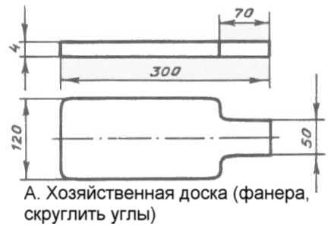
А
1. Чем отличается технический рисунок от чертежа?
2. Что называется деталью механизма или машины?
3. Назовите виды пиломатериалов.
4. Что называется жестью?
5, Какие существуют источники электрической энергии?

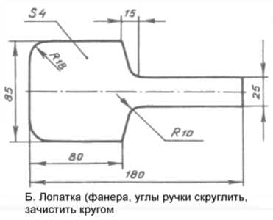
Б
1. Что называется техническим рисунком?
2. Перечислите виды соединений деталей. Приведите примеры.
3. Из каких частей состоит лобзик?
4. Назовите инструменты для правки и разметки жести.
5. Приведите примеры потребителей электрической энергии в быту, на производстве, на транспорте.

В
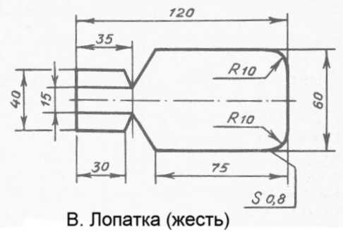
1. Что называется чертежом?
2. Назовите детали механизма передачи вращательного движения.
3. Из каких частей состоит столярная ножовка?
4. Перечислите операции по обработке жести?
5. Какие материалы называют проводниками и изоляторами? Приведите примеры.

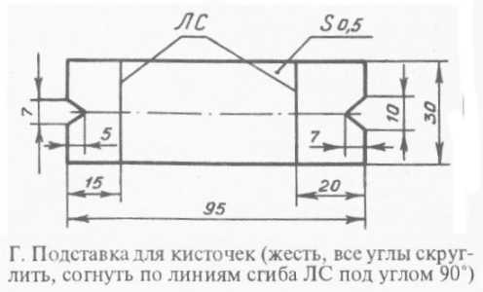
Г
1. Что называется разверткой технического рисунка?
2. Какие детали называются крепежными?
3. Назовите элементы обрезной доски.
4. Какими инструментами откусывают и гнут проволоку?
5. Как обозначается на электрических схемах источник тока (батарея гальванических элементов), электрическая лампочка, выключатель.

Контрольная работа 2
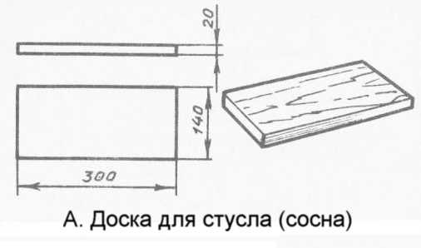
А
1. Назовите типы линий на чертежах.
2. Перечислите детали ременной и зубчатой передач. В каких машинах они применяются?
3. Какими инструментами строгают древесину?
4. Какие требования предъявляются к заклепке?
5. Нарисуйте схему простой электроцепи с параллельным соединением двух лампочек.

Б
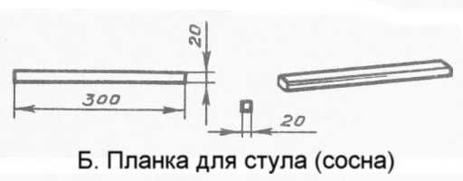
1. Какими знаками обозначаются на чертежах толщина, диаметр и радиус?
2. Что называется механизмом?
3. Для чего разводят зубья полотна столярной ножовки?
4. Перечислите инструменты для обработки металла.
5. Нарисуйте схему простой электрической цепи с последовательным соединением двух лампочек.

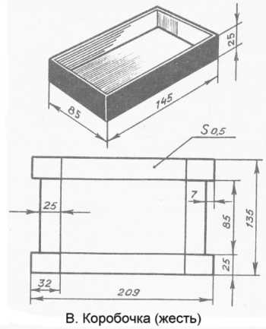
В
1. Какая линия при разметке называется "базовой линией"?
2. Что называется механизмом преобразования движения?
3. Перечислите способы соединения деталей из древесины.
4. На какие виды подразделяются напильники по форме и по насечке зубьев?
5. Нарисуйте условные обозначения на электрических схемах: батареи из двух гальванических элементов, проводов, лампочки и выключателя.

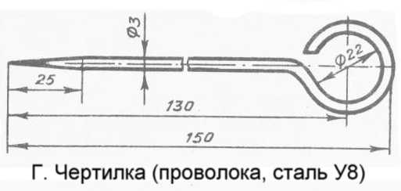
Г
1. В каких "видах" изображается деталь на чертеже?
2. Назовите плоские, уголковые и швеллерные детали.
3. Перечислите инструменты для сверления древесины.
4. Назовите черные и цветные металлы.
5. Какова причина короткого замыкания в электроцепи?

Контрольная работа 3
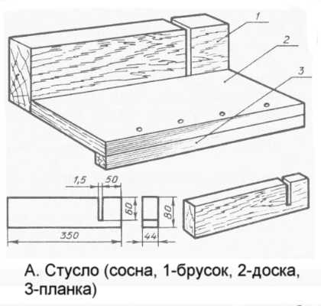
А
1. Какие данные содержит чертеж и каков порядок его чтения?
2. В каких машинах применяется зубчатая передача?
3. Из каких частей состоит лучковая пила?
4. Перечислите инструменты для правки и разметки металла.
5. Как обозначаются предохранители на электрических схемах?

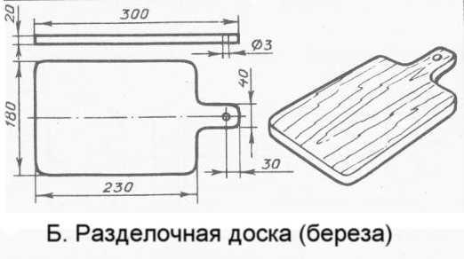
Б
1. Как устроен штангенциркуль?
2. Назовите основные части сверлильного станка.
3. Назовите виды шиповых соединений.
4. Какие инструменты применяются при рубке металла?
5. Из каких частей состоит электрическая лампа накаливания?

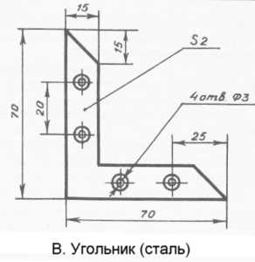
В
1. Что называется эскизом?
2. Из каких частей состоит дрель?
3. Назовите инструменты для долбления древесины.
4. Для чего служит нониус штангенциркуля?
5. Назовите элементы квартирной электрической цепи.

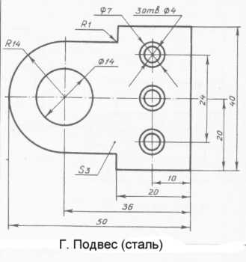
Г
1. Расскажите о порядке составления эскиза.
2. Перечислите основные части токарного станка для обработки древесины.
3. Перечислите инструменты для строгания древесины.
4. Из каких частей состоит слесарная ножовка?
5. Для чего перед сращиванием проводов зачищают их концы?

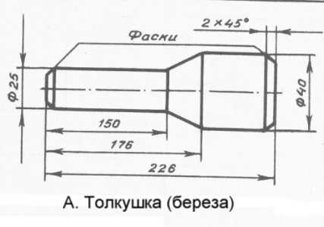
Контрольная работа 4
А
1. Какой чертеж называется сборочным?
2. Что называется передаточным отношением? Запишите формулу передаточного отношения ременной передачи.
3. Перечислите операции и инструменты для обработки древесины.
4. Назовите виды резцов для обработки металла на токарно-винторезном станке.
5. Из каких основных частей состоит электромагнит?

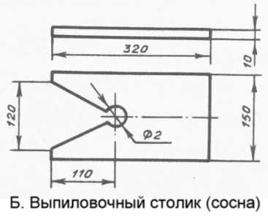
Б
1. Как обозначается резьба на чертеже?
2. Какие операции выполняются на токарно-винторезном станке?
3. Назовите разметочные и контрольно-измерительные инструменты, применяемые при обработке древесины.
4. Перечислите виды термической обработки стали.
5. Нарисуйте условное обозначение электродвигателя на электрических схемах.

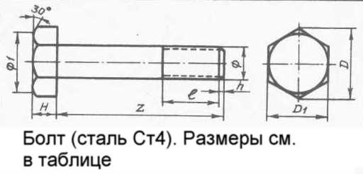
В
1. Что называется технологическим процессом?
2. Назовите основные части токарно-винторезного станка.
3. Какие резцы используются на токарном станке для обработки древесины?
4. Какими инструментами нарезают резьбу?
5. Как устроен трансформатор?

Г
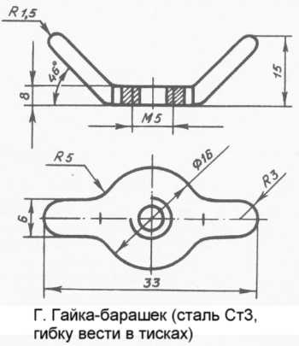
1. Чем отличаются сборочный и деталировочный чертежи, что у них общего?
2. Для чего служит коробка скоростей токарно-винторезного станка?
3. Перечислите операции, выполняемые на токарном станке по обработке древесины.
4. Перечислите элементы проходного резца.
5. Назовите электрифицированные инструменты, в которых используется электродвигатель.

Контрольная работа 5
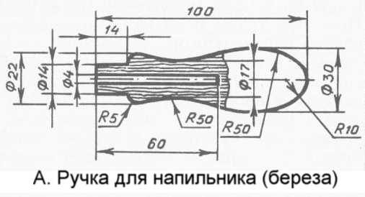
А
1. Какие конструкционные элементы содержат детали на чертежах?
2. Назовите основные части горизонтально-фрезерного станка.
3. Какие формы изделий изготавливаются на токарном станке для обработки древесины?
4. Назовите элементы сверла.
5. Из каких частей состоит коллекторный электродвигатель?

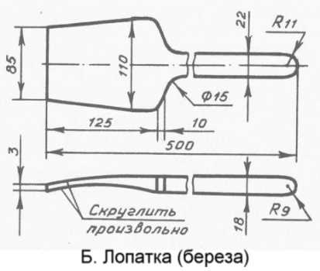
Б
1. Для чего служат разрезы на чертежах?
2. Для чего служит и как устроена коробка подач токарно-винторезного станка?
3. Каким резцом осуществляется фасонное точение на токарном станке для обработки древесины?
4. Чем отличаются друг от друга конструкционные, инструментальные и легированные стали?
5. Какие данные содержит паспорт электродвигателя?

В
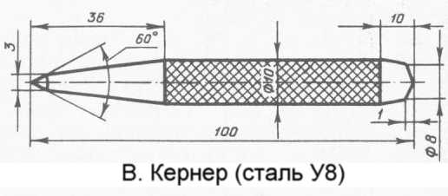
1. Что называется спецификацией чертежа?
2. Для чего служит суппорт токарно-винторезного станка? Назовите его основные части.
3. Какие данные содержит технологическая карта на изготовление детали?
4. Назовите виды фрез.
5. Назовите приборы для управления электротехническими устройствами.

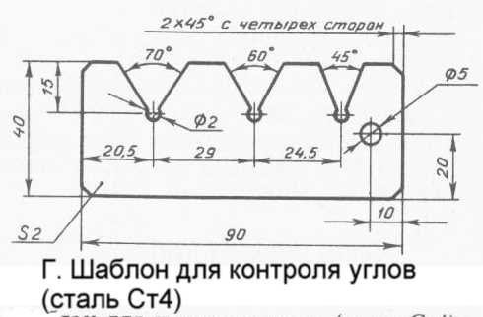
Г
1. Для чего служат сечения при изображении деталей.
2. Что называется машиной? Какая машина считается развитой? Назовите основные части развитой машины.
3. Что называется приспособлением? Приведите примеры приспособлений для обработки древесины.
4. Какие операции выполняются на токарно-винторезном станке?
5. Назовите примеры электродвигателей в машинах, используемых в быту.

